INDICO AO PODER EXECUTIVO MUNICIPAL A PAVIMENTAÇÃO ASFÁLTICA DA VIA QUE LIGA A MT-358 ATÉ O DISTRITO DE SÃO JOAQUIM DO BOCHE.

Em conformidade com o que estabelece o Artigo 120 do Regimento Interno da Casa, o Vereador Subscritor, depois de ouvida a Soberana e Douta manifestação do Plenário, INDICO AO PODER EXECUTIVO MUNICIPAL A PAVIMENTAÇÃO ASFÁLTICA DA VIA QUE LIGA A MT-358 ATÉ O DISTRITO DE SÃO JOAQUIM DO BOCHE.

JUSTIFICATIVA: O distrito de São Joaquim do Boche é ligado até Tangará da Serra pela MT-358, percurso que em sua maior parte é asfaltado, ficando apenas a parte que liga o distrito até a MT-358 sem asfalto, sendo assim esse processo é necessário ser feito o mais rápido possível.
As imagens a seguir demonstram o trecho que necessita a pavimentação asfáltica:

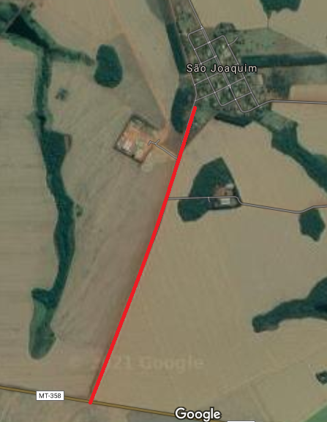
Exemplo:

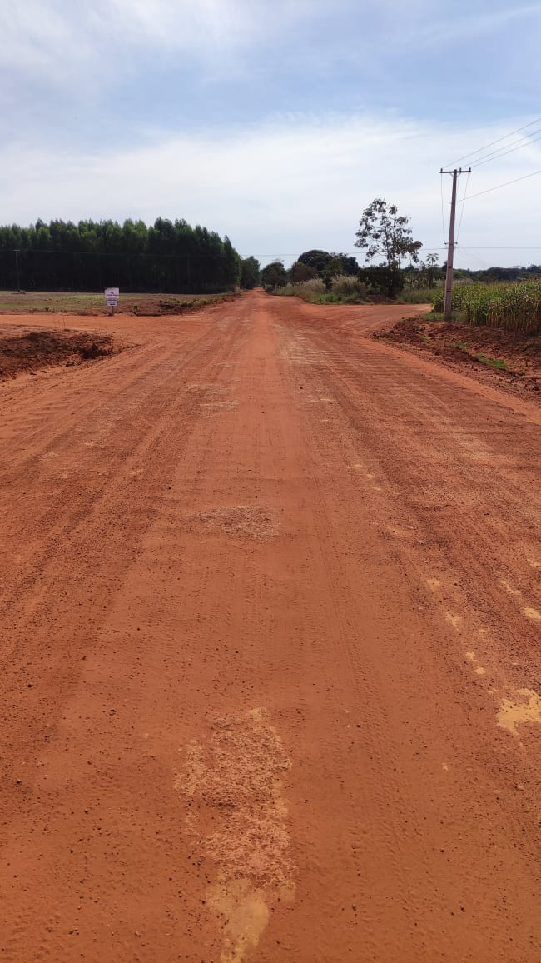

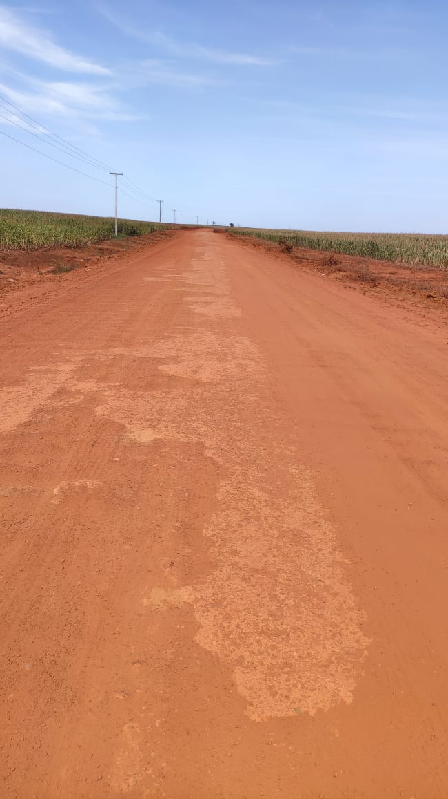

Certo de que a solicitação será atendida, aguardo e coloco-me a vossa disposição para prestar outros esclarecimentos, se necessário, ao tempo em que apresento minhas cordiais saudações.
Na oportunidade, renovo protestos de estima e consideração,
Atenciosamente,

__________________________________
VEREADOR DAVI OLIVEIRA – PSB
VICE-PRESIDENTE DA CÂMARA

